Министерство образования Красноярского края

Краевое государственное бюджетное профессиональное образовательное учреждение

«Красноярский колледж радиоэлектроники и информационных технологий»

**ОТЧЕТ ПО ПРОИЗВОДСТВЕННОЙ ПРАКТИКЕ**

09.02.02 Компьютерные сети

код и наименование специальности

Красноярский колледж радиоэлектроники и информационных технологий

место прохождения практики

ПМ 03 Эксплуатация объектов сетевой инфраструктуры

код и наименование профессионального модуля и междисциплинарного курса

Студент 9КС-1.17, 25538 _________ /Е.В.Аверяскин

номер группы, зачетной книжки подпись, дата инициалы, фамилия

Руководитель от предприятия __________ /Е.В.Харитонова

подпись, дата инициалы, фамилия

М.П.

оценка ______________

Руководитель от колледжа __________ /______________

подпись, дата инициалы, фамилия

Красноярск, 2021 г.

**АННОТАЦИЯ**

Данный документ является пояснительной запиской к производственной практике (по профилю специальности) по ПМ 03 Эксплуатация объектов сетевой инфраструктуры

Первый раздел пояснительной записки содержит изучение сетевой инфраструктуры объекта практики. Второй раздел пояснительной записки содержит описание установки, настройки, эксплуатации и обслуживание технических и программно-аппаратных средств компьютерных сетей. Третий раздел содержит описание профилактических работ на объектах сетевой инфраструктуры и рабочих станциях. Четвертый раздел содержит описание эксплуатации сетевых конфигураций. Также имеются Аннотация, Содержание, Введение, Заключение, Список сокращений, Библиографическое описание и Приложения

Пояснительная записка по производственной практике (по профилю специальности) оформлена на ПЭВМ (Ryzen 5 2600, RAM 16 Gb, SDD 480 Gb) под управлением операционной системы Windows 10 в текстовом процессоре Microsoft Word 19. Пояснительная записка содержит 77 страниц, 67 рисунков, 5 таблицы, 5 приложений.

**СОДЕРЖАНИЕ**

АННОТАЦИЯ 2

СОДЕРЖАНИЕ 3

ВВЕДЕНИЕ 5

1 Описание объекта практики 6

1.1 Краткая характеристика объекта практики 6

1.2 Физическая схема сети 7

1.3 Логическая схема сети 8

1.4. Перечень сетевого оборудования объекта практики 8

1.5. Перечень программного обеспечения объекта практики 9

2. Установка, настройка, эксплуатация и обслуживание технических и программно-аппаратных средств компьютерных сетей 11

2.1. Обслуживание сетевой инфраструктуры 11

2.2. Организация бесперебойной работы системы по резервному копированию и восстановлению информации 13

2.3. Установка, тестирование и эксплуатация информационных систем, согласно технической документации 14

2.4. Настройка аппаратного и программного обеспечения сетевой инфраструктуры 15

3. Профилактические работы на объектах сетевой инфраструктуры и рабочих станциях 17

3.1. Выполнение операции резервного копирования и восстановления данных 17

3.2. Обеспечение антивирусной защиты 17

3.3. Контроль доступа, сохранение целостности данных и журналирование 17

4. Эксплуатация сетевых конфигураций 18

4.1. Эксплуатация технических средств сетевой инфраструктуры; 18

4.2. Выполнение мониторинга и анализа работы локальной сети с помощью программно-аппаратных средств. 18

4.3. Удаленное администрирование сетевой инфраструктуры. 18

ЗАКЛЮЧЕНИЕ 19

СПИСОК СОКРАЩЕНИЙ 20

БИБЛИОГРАФИЧЕСКОЕ ОПИСАНИЕ 21

ПРИЛОЖЕНИЕ А (обязательное) 22

ПРИЛОЖЕНИЕ Б (обязательное) 23

ПРИЛОЖЕНИЕ В (обязательное) 24

ПРИЛОЖЕНИЕ Г (обязательное) 25

ПРИЛОЖЕНИЕ Д (обязательное) 26

**ВВЕДЕНИЕ**

В начале 1990-х годов широкое распространение распределённых архитектур “клиент-сервер” вызвало перемены в управлении информационными системами, сменившими безраздельное господство хост-компьютеров. Вместо однородной среды администраторам пришлось иметь дело с многообразием ресурсов, включая компьютерные и программные платформы, а также сетевое оборудование. Такое положение потребовало решения новых административных задач: учёта распределённых ресурсов, электронного распространения ПО и контроля лицензий, анализа трафика и управления пропускной способностью сети, перераспределения серверной нагрузки, отслеживания состояния отдельных настольных систем и другое, отсутствовавших в классической централизованной модели. Сетевое администрирование возникает, когда у администратора сети появляется потребность и возможность оперировать единым представлением сети, как правило, это относится к сетям со сложной архитектурой. При этом осуществляется переход от управления функционированием отдельных устройств к анализу трафика в отдельных участках сети, управлению её логической конфигурацией и конкретными рабочими параметрами, причём все эти операции целесообразно выполнять с одной управляющей консоли. Задачи, решаемые в данной области, разбиваются на две группы:

* контроль за работой сетевого оборудования;
* управление функционированием сети в целом.

Конечной целью управления сетью является достижение параметров функционирования ИС, соответствующих потребностям пользователей. Пользователи оценивают работу ИС не по характеристикам сетевого трафика, применяемым протоколам, времени отклика серверов на запросы определённого типа и особенностям выполняемых сценариев управления, а по поведению приложений, ежедневно запускаемых на их настольных компьютерах.

1. **Описание объекта практики**
   1. **Краткая характеристика объекта практики**

«Красноярский колледж радиоэлектроники и информационных технологий» официально начинает свою деятельность 12 января 2015 года. И вместе с тем, история эта насчитывает не одно десятилетие. Дело в том, что КГБПОУ «Красноярский колледж радиоэлектроники и информационных технологий» образовался в результате реорганизации путем слияния двух заведений среднего профессионального образования города Красноярска – КГБОУ СПО «Красноярский техникум информатики и вычислительной техники» и КГБОУ СПО «Красноярский колледж радиоэлектроники, экономики и управления».

Красноярский техникум информатики и вычислительной техники зарекомендовал себя как современное, динамично развивающееся учебное заведение, вошел в рейтинг «100 лучших ссузов России», в 2012 году стал победителем конкурсного отбора в рамках долгосрочной целевой программы по модернизации сети образовательных учреждений среднего профессионального образования в номинации «Высокотехнологичный центр профессионального образования по отрасли «Информатизация и телекоммуникация».

Учебное учреждение предоставляет обучение по следующим специальностям:

* компьютерные системы и комплексы;
* компьютерные сети;
* информационные системы (по отраслям);
* прикладная информатика (по отраслям);
* радиоаппаратостроение;
* пожарная безопасность;
* экономика и бухгалтерский учет (по отраслям);
* банковское дело.

Организационная структура предприятия (рисунок 1) представляет собой структурную модель, выступающую базой распределения обязанностей сотрудников данной организации.

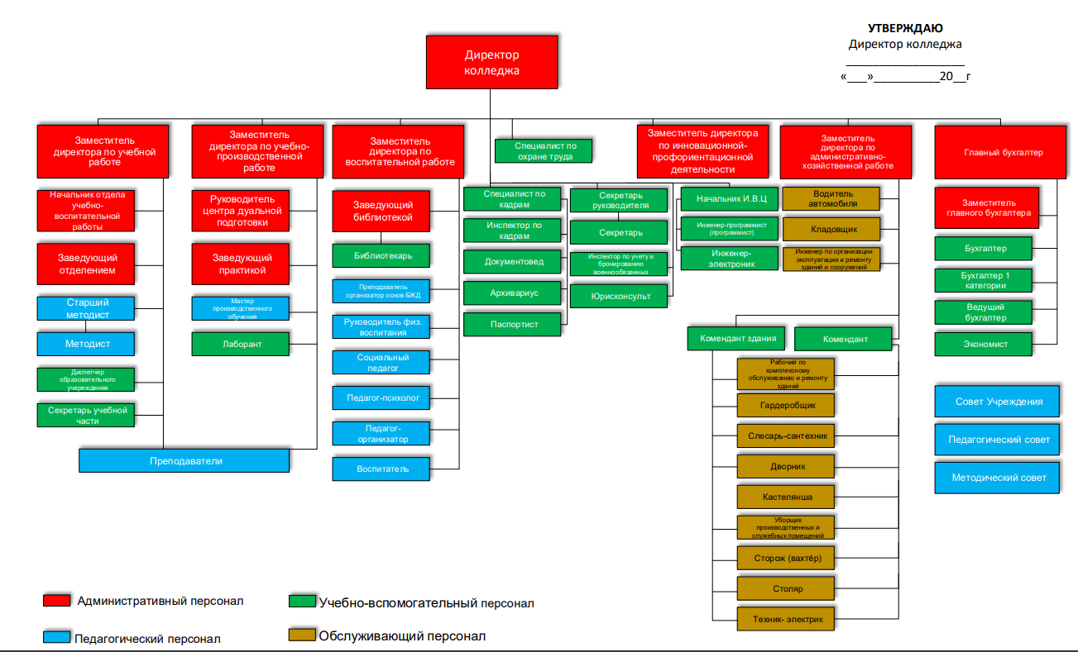

Рисунок 1 – Организационная структура организации

* 1. **Физическая схема сети**

Здание практики имеет четыре этажа. На этажах расположены учебные кабинеты, на втором этаже кабинеты администрации, бухгалтерии, серверная, преподавательская, конференц-зал, на третьем этаже библиотека и читальный зал, на четвертом этаже кабинет системного администратора.

Физическая схема сети представляет из себя план помещения объекта практики с физическим расположением оборудования. Физическая схема сети представлена в приложениях А, Б, В, Г.

* 1. **Логическая схема сети**

Логическая схема сети представляет из себя топологию сети объекта практики. На схеме представлено соединение рабочих станций с коммутаторами, серверами, маршрутизаторами и сетью Интернет. Логическая схема сети представлена в приложении Д.

* 1. **Перечень сетевого оборудования объекта практики**

На объекте практики используется следующее оборудование, представленное в таблице 1.

Таблица 1 – Оборудование сети организации

|  |  |  |
| --- | --- | --- |
| Тип | Технические характеристики | Кол-во |
| Рабочая станция | Процессор: Intel Core 2 Quad Q9500 2,83 Ghz  Оперативная память: 2 Gb  Жесткий диск: 160 Gb  ОС: Windows XP | 15 |
| Процессор: Intel Core i3 3100 3.00 Ghz  Оперативная память: 4 Gb  Жесткий диск: 240 Gb  ОС: Windows 7 | 116 |
| Процессор: Intel Pentium G5400 3.70 Ghz  Оперативная память: 8 Gb  Жесткий диск: 240 Gb  ОС: Windows 10 | 25 |
| Принтер | Модель: HP LJ Pro cp1525  Формат бумаги: A4  Интерфейс: RJ-45, USB  Скорость печати: 12 стр/мин | 16 |
| Модель: Samsung ML-2950  Формат бумаги: A4  Интерфейс: RJ-45, USB  Скорость печати: 28 стр/мин | 15 |
| Модель: KEOCERA FS-6525  Формат бумаги: макс. А3  Интерфейс: RJ-45, USB  Скорость печати: 25 стр/мин | 16 |
| Модель: Xerox WorkCentre 7535  Формат бумаги: макс. А3  Интерфейс: RJ-45, USB  Скорость печати: 35 стр/мин | 2 |

Продолжение таблицы 1

|  |  |  |
| --- | --- | --- |
| Сервер | Процессор: HPE PROLIANT DL180 GEN10  Оперативная память: 32 Gb  Жесткий диск: SSD 2Tb, HDD 8Tb  ОС: VMWare Esxi (Widnows Server 2012) | 1 |
| Коммутатор | Модель:  Коммутатор 3COM Baseline Switch 2948-SFP Plus  Количество портов: 48  Пропускная способность: 96 Гбит/сек  Дополнительные возможности: IEEE 802.1q (VLAN), IEEE 802.1p (Priority tags), IEEE 802.1d (Spanning Tree), Jumbo Frame, автоопределение MDI/MDIX | 4 |
| Модель: [D-Link DES-1016D](https://market.yandex.ru/product--kommutator-3com-baseline-switch-2948-sfp-plus/1570436?nid=55404)  Количество портов: 16  Пропускная способность: 3,2 Гбит/сек | 5 |
| Модель: [ACORP HU8D](https://market.yandex.ru/product--kommutator-3com-baseline-switch-2948-sfp-plus/1570436?nid=55404)  Количество портов: 8 | 2 |
| Модель: D-Link [DES-1008D](https://market.yandex.ru/product--kommutator-3com-baseline-switch-2948-sfp-plus/1570436?nid=55404)  Количество портов: 8  Пропускная способность: 1,6 Гбит/с | 6 |
| Межсетевой экран / Маршрутизатор | Модель: Cisco ASA 5505  Количество портов: 8 x RJ-45  Пропускная способность: до 150 Мбит/с  Дополнительные возможности: поддерживает механизмы шифрования AES | 1 |
| Камера видеонаблюдения | Модель: Сетевая камера BEWARD N6601  Скорость записи: до 30 кадров в секунду  Разрешение: 640x480  Встроенный веб-сервер для наблюдения и настройки | 20 |

* 1. **Перечень программного обеспечения объекта практики**

На рабочих станциях установлено следующее программное обеспечение, представленное в таблице 2.

Таблица 2 – Программное обеспечение сети организации

|  |  |  |
| --- | --- | --- |
| Тип | Технические характеристики | Количество |
| ОC | Windows 7 | 116 |
| Windows 10 | 25 |
| Windows XP | 15 |
| Windows Server 2012 | 3 |
| Веб-браузер | Google Chrome | 157 |
| Пакет офисных приложений | Microsoft Office 2016 | 157 |

Продолжение таблицы 2

|  |  |  |
| --- | --- | --- |
| Антивирус | Dr. web | 157 |
| Архиватор | WinRar | 157 |
| Система проектной документации для строительства | Компас 3d v. 17 | 46 |
| Среды программирования | Microsoft visual studio | 15 |
| Delphi | 20 |
| Симулятор сети передачи данных | Cisco Packet Tracer | 70 |

1. **Установка, настройка, эксплуатация и обслуживание технических и программно-аппаратных средств компьютерных сетей**
   1. **Обслуживание сетевой инфраструктуры**

Сетевая инфраструктура – совокупность специального оборудования и программного обеспечения, создающего основу для эффективного обмена информацией и работы с коммерческими приложениями.

Составляющие сетевой инфраструктуры:

* активное оборудование (коммутатор, конверторы интерфейсов, маршрутизаторы);
* пассивное оборудование (монтажные шкафы, кабельные каналы, коммутационные панели и др.);
* компьютеры и периферийные устройства (принтеры, копиры, рабочие станции)

За надлежащие функционирование сетевой инфраструктуры отвечает сетевой администратор, который ежедневно должен выполнять:

* проверку работоспособности серверов, подключения к интернету, электронной почты, других приложений, а также оргтехники;
* побочное подключение к серверам;
* проверку свободного пространства на жестких дисках, оперативной памяти и иных мощностей;
* проверку осуществления резервного копирования данных;
* непрекращающаяся деятельность направлена на своевременное обнаружение ошибок в работе программного обеспечения и оборудования, что минимизирует риск возникновения критических проблем.

Проверка доступности сервера проверяется командой Ping (рисунок 2).

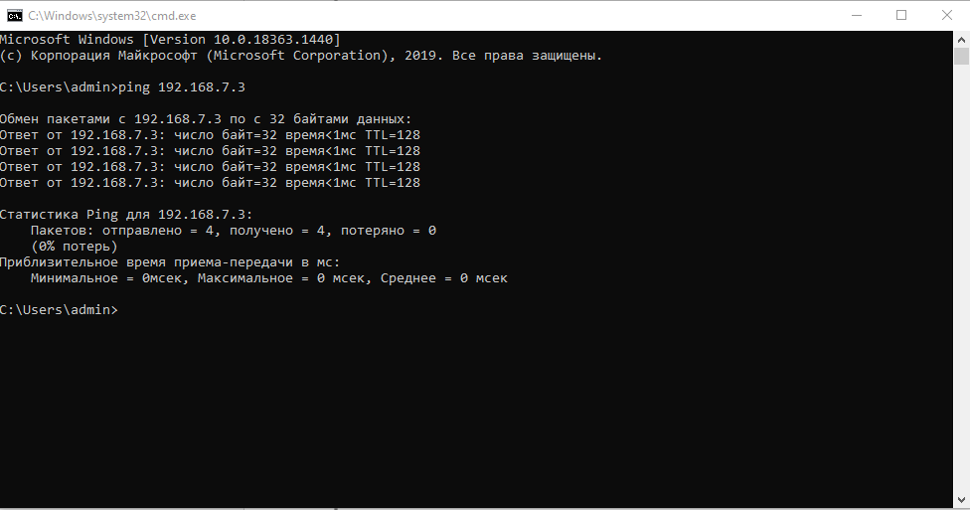

Рисунок 2 – Проверка доступности сервера

Проверка подключения к сети Интернет проверяется командой Ping (рисунок 3).

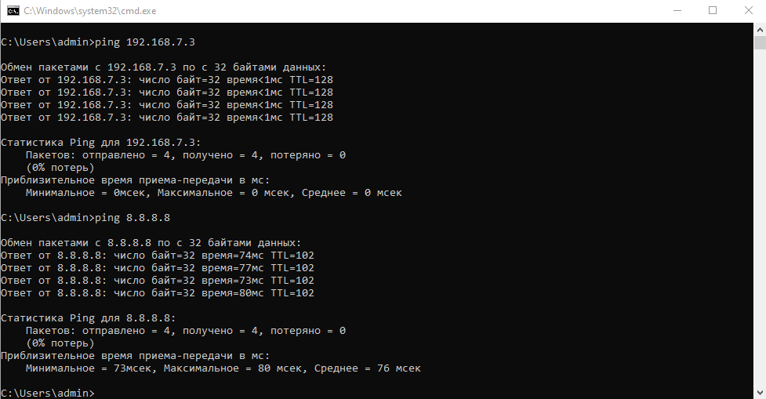

Рисунок 3 – Проверка подключения к сети Интернет

Проверка свободного пространства на жестких дисках осуществляется в утилите Управление компьютером (рисунок 4).

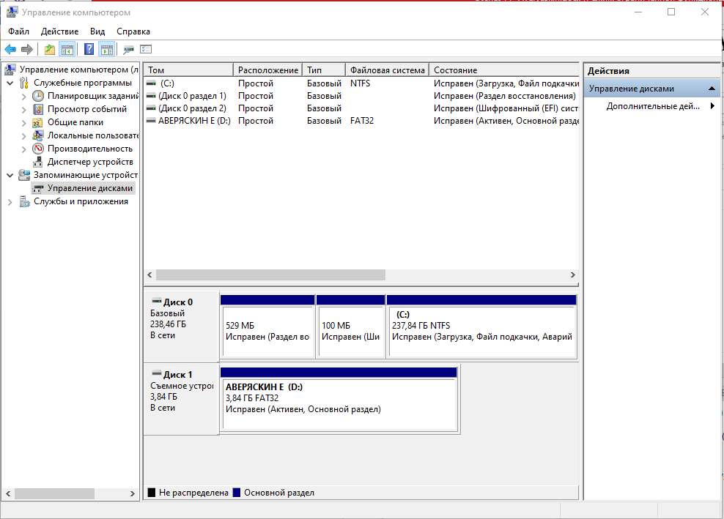

Рисунок 4 – Проверка свободного пространства на жестких дисках

Проверка работы межсетевого экрана осуществляется с помощью ASDM (рисунок 5).

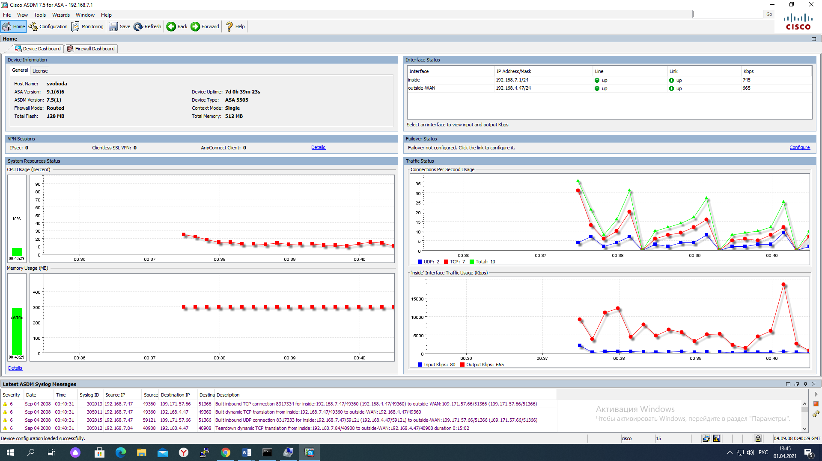

Рисунок 5 – Проверка межсетевого экрана

* 1. **Организация бесперебойной работы системы по резервному копированию и восстановлению информации**

Резервное копирование — процесс создания копии данных на носителе (жёстком диске, дискете и т. д.), предназначенном для восстановления данных в оригинальном или новом месте их расположения в случае их повреждения или разрушения.

Для осуществления резервного копирования и восстановления применяется программное обеспечение Veeam Backup & Replication – простое, гибкое и надежное решение, которое обеспечивает доступность всех данных облачной, виртуальной и физической среды. Защита данных, находящихся в любых локациях, с помощью эффективных возможностей резервного копирования и мгновенного восстановления (рисунок 6).

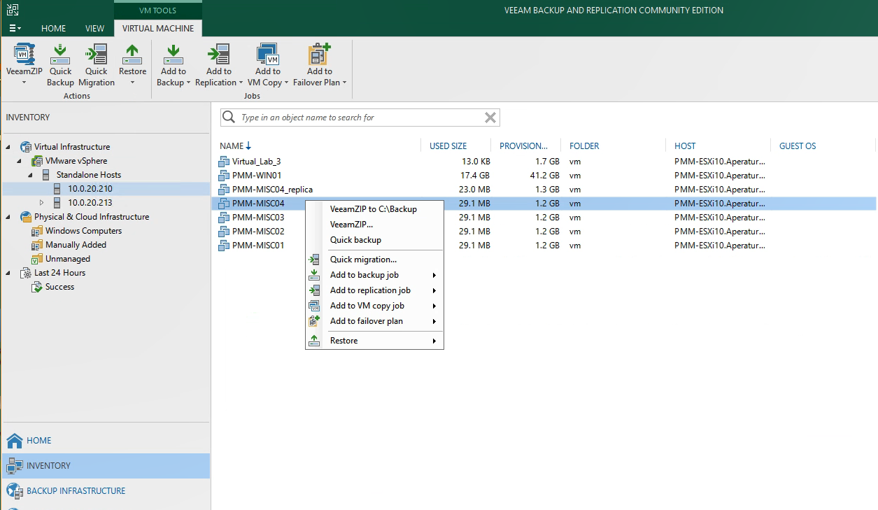

Рисунок 6 – ПО резервного копирования и восстановления

* 1. **Установка, тестирование и эксплуатация информационных систем, согласно технической документации**

Сеть организации готовится к изменениям, требуется сегментация сети на виртуальные подсети для администрации, учебных кабинетов и лаборатории.

Перед внедрением новой конфигурации в серверную, производится тестирование на стенде (рисунок 7).

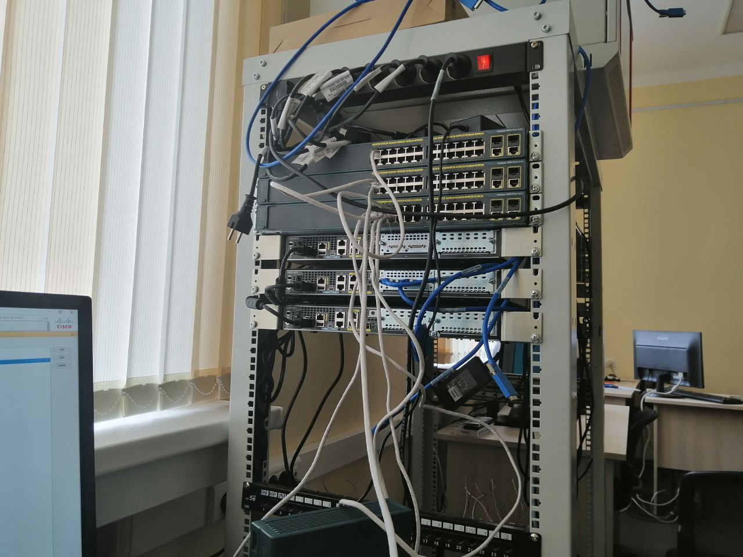

Рисунок 7 – Тестовый стенд

После успешной настройки тестового стенда начинается тестирование его работоспособности и отказоустойчивости. Проверяется доступность DHCP-сервера для автоматической конфигурации сетевых настроек, доступность файлового сервера, DNS-сервера, а также доступ в сеть Интернет.

После тестирования конфигурации, следует этап внедрения в серверную (рисунок 8).

* 1. **Настройка аппаратного и программного обеспечения сетевой инфраструктуры**

Настройка межсетевого экрана Cisco ASA 5505 осуществляется с помощью программного обеспечения ASDM (рисунок 10).

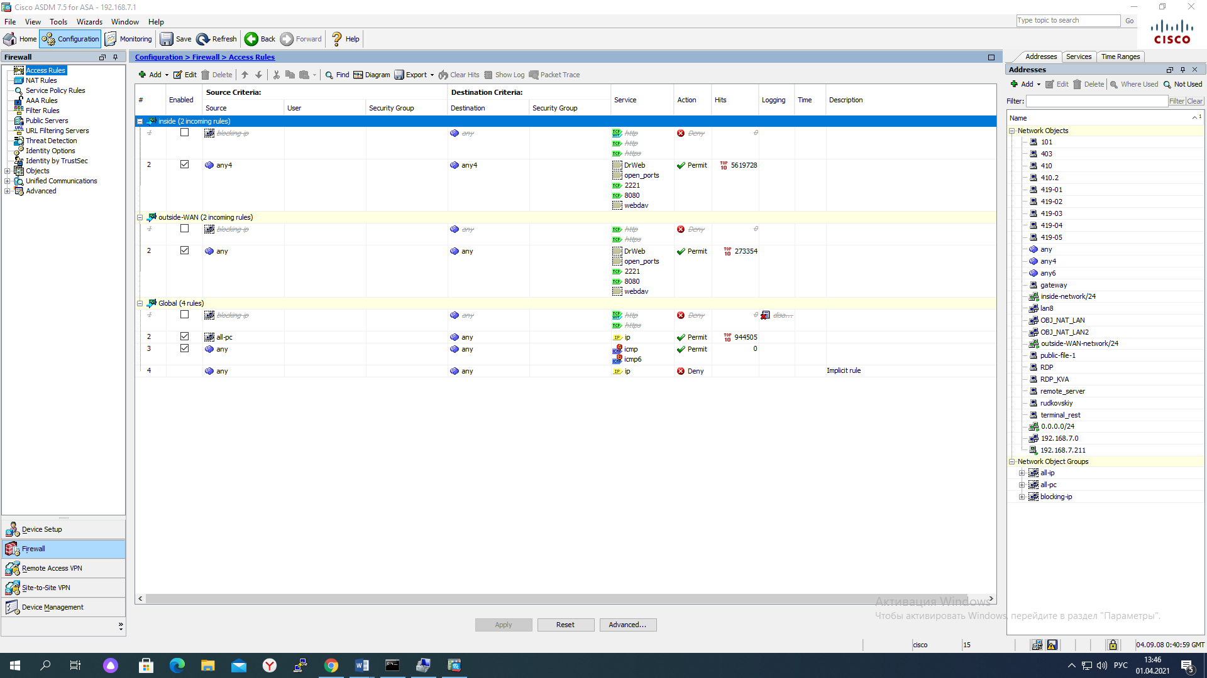

Рисунок 10 – Конфигурация межсетевого экрана

Настройка коммутатора Cisco Catalyst 2960 Plus осуществляется с помощью программного обеспечения PuTTY (рисунок 11).

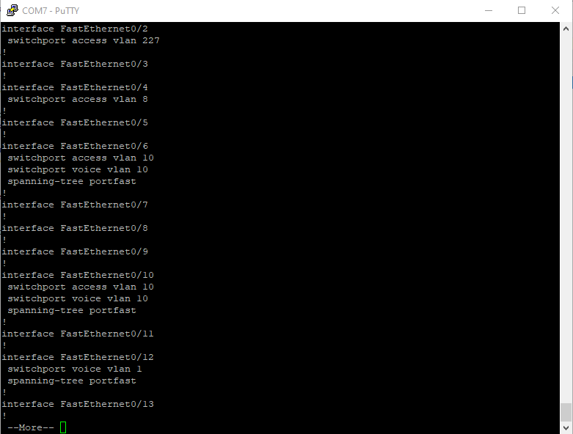

Рисунок 11 – Конфигурация коммутатора

Настройка DHCP-сервера в операционной системе Windows Server 16. Перед настройкой, необходимо установить службу DHCP в Диспетчере серверов (рисунок 12).

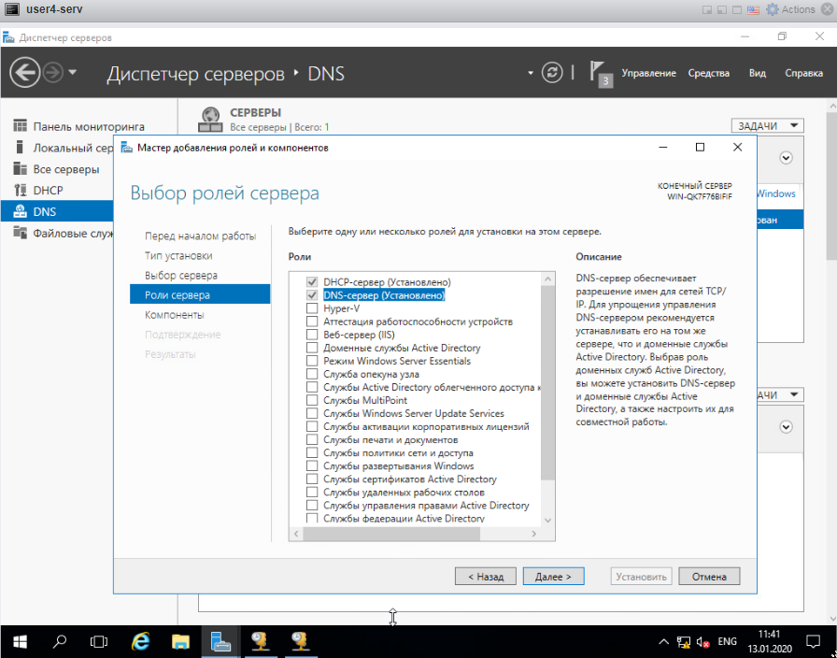

Рисунок 12 – Установка роли сервера

Настройки DHCP-сервера (рисунок 13).

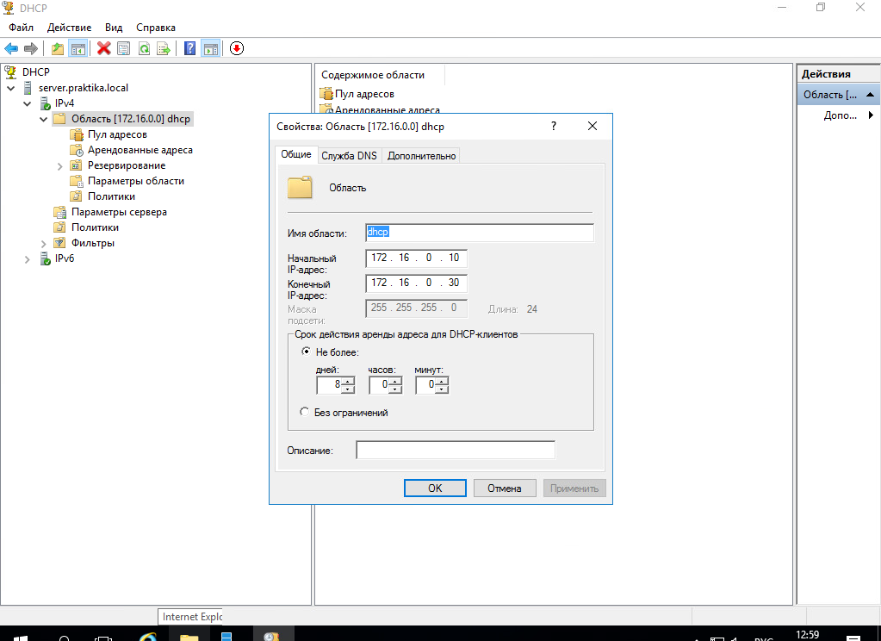

Рисунок 13 – Настройки DHCP-сервера

1. **Профилактические работы на объектах сетевой инфраструктуры и рабочих станциях**
   1. **Выполнение операции резервного копирования и восстановления данных**
   2. **Обеспечение антивирусной защиты**
   3. **Контроль доступа, сохранение целостности данных и журналирование**
2. **Эксплуатация сетевых конфигураций**
   1. **Эксплуатация технических средств сетевой инфраструктуры;**
   2. **Выполнение мониторинга и анализа работы локальной сети с помощью программно-аппаратных средств.**
   3. **Удаленное администрирование сетевой инфраструктуры.**

**ЗАКЛЮЧЕНИЕ**

Что сделали во время ПП.

Выводы.

* Обслуживание сетевой инфраструктуры.
* Организация бесперебойной работы системы по резервному копированию и восстановлению информации.
* Установка, тестирование и эксплуатация информационных систем, согласно технической документации.

Настройка аппаратного и программного обеспечения сетевой инфраструктуры.

* Выполнение операции резервного копирования и восстановления данных.
* Обеспечение антивирусной защиты.

Контроль доступа, сохранение целостности данных и журналирование.

* Удаленное восстановление работоспособности сетевой инфраструктуры.
* Использование схемы послеаварийного восстановления работоспособности сети.
* Осуществление диагностики и поиска неисправностей технических средств.
* Тестирование кабелей и коммуникационных устройств.

Выполнение действия по устранению неисправностей в части, касающейся полномочий техника.

Оформление технической документации.

Выполнение замены расходных материалов и мелкого ремонта периферийного оборудования

**СПИСОК СОКРАЩЕНИЙ**

По алфавиту, сначала английские сокращения затем русские

**БИБЛИОГРАФИЧЕСКОЕ ОПИСАНИЕ**

В алфавитном порядке

Минимум 5 источников литературы по «Эксплуатация объектов сетевой инфраструктуры»

Год издания не старше 2016 года

1. Назаров, А. В. Эксплуатация объектов сетевой инфраструктуры : учебник / А.В. Назаров, А.Н. Енгалычев, В.П. Мельников. - Москва : КУРС ; ИНФРА-М, 2020. — 360 с.

Рисунок А.1 – Физическая схема сети первого этажа

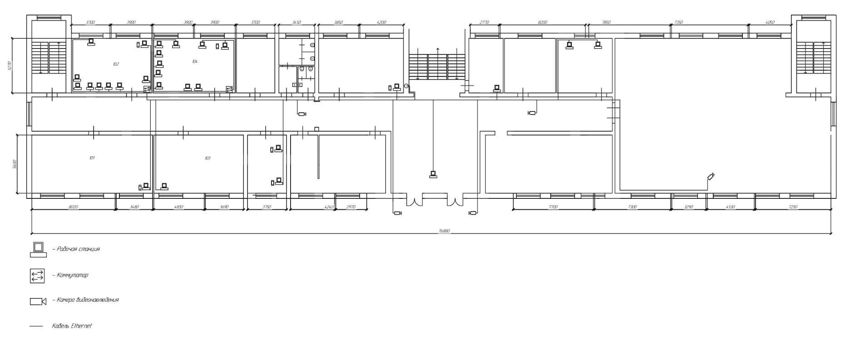

ПРИЛОЖЕНИЕ А (обязательное)

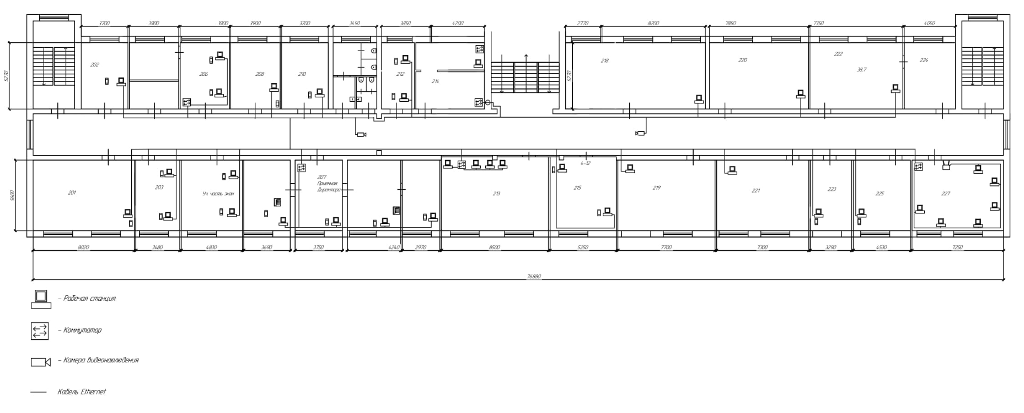

ПРИЛОЖЕНИЕ Б (обязательное)

Рисунок Б.1 – Физическая схема сети второго этажа

Рисунок В.1 – Физическая схема сети третьего этажа

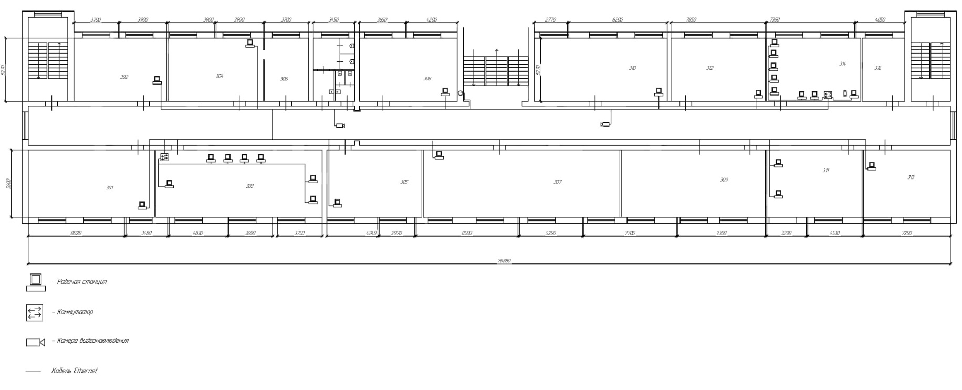

ПРИЛОЖЕНИЕ В (обязательное)

Рисунок В.1 – Физическая схема сети четвертого этажа

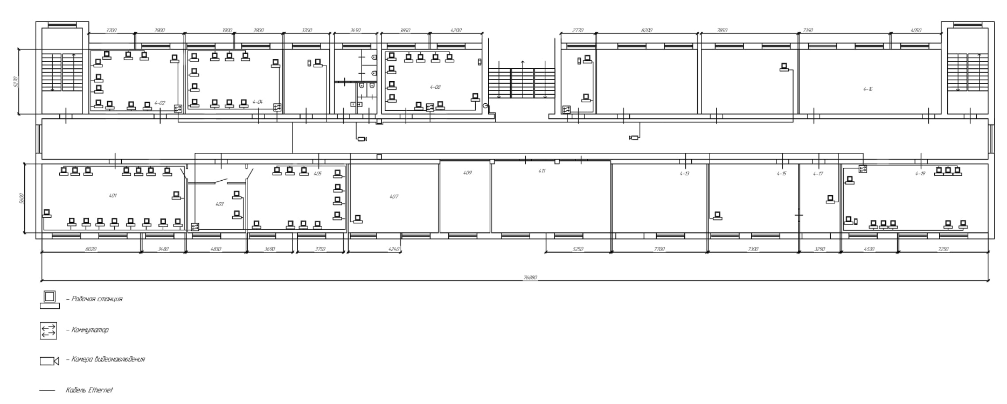

ПРИЛОЖЕНИЕ Г (обязательное)

ПРИЛОЖЕНИЕ Д (обязательное)

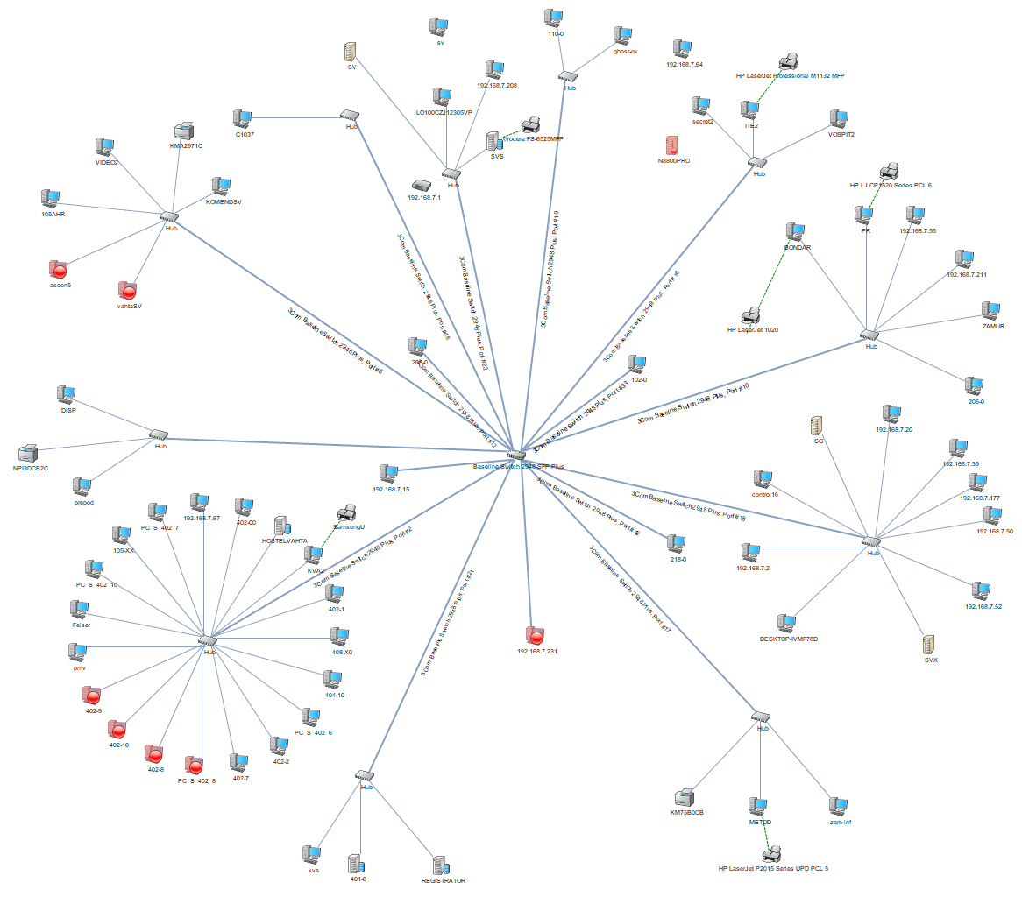

Рисунок Д.1 – Логическая схема сети